Colegio República Argentina
O ’Carrol # 850- Fono 72- 2230332
Rancagua
TAREA
Semana 13 y 14
Historia, Geografía y Ciencias Sociales.
Correo: historiasusanar@gmail.com
ordenes13@gmail.com
Nathaly.hormazabal@colegio-republicaargentina.cl

Nombre:
Curso: 7° AÑOS A-B-C-D Fecha : 22 Junio al 03 de Julio 2020
OA 3:Explicar que en las primeras civilizaciones la formación de Estados organizados y el ejercicio del poder estuvieron marcados por la centralización de la administración, la organización en torno a ciudades, las estratificación social, la formación de sistemas religiosos y el desarrollo de técnicas de contabilidad y escritura.

APLICA TUS SABERES.
- Localización espacial. ¿Dónde surgió la primera civilización?
______________________________________________________________________________________________________________

- ¿Qué civilizaciones tuvieron mayor y menor duración?
________________________________________________________________________________________________________________________
Solucionario
Nº Pregunta | Respuesta
A | Factores decisivos en el surgimiento de nuevas civilizaciones. Doc. 1 Excedente económico y la religión que permitió la validación y la estratificación social.  Doc. 2 La escritura permitió el desarrollo de administrar cuentas, nombramientos, inventarios; y guardar la memoria de los grandes hechos de los reinados.
1 | Civilización: Minoica, Mesopotamia, Fenicia, Egipto, India, China, Olmeca y Chavín.
2 | Se desarrollaron en Asia (este, sur y oriente medio), África y América.
3 | En el marco temporal es el siguiente:  Mesopotamia 3500 a.C. a 539 a.C./ Egipto 3000 a.C. a 31 a.C./China 3000 a.C. a la actualidad/India 2500 a.C. a la actualidad./ Minoica 2600 a.C. 1200./Fenicia 1300 a.C. a 146 a.C./ Olmeca 1500 a.C. a 100 a.C./ Chavín 1200 a.C. 200 a.C.
4  5 | Debieran reconocer que entre las primeras civilizaciones no hubo una relación de sucesión, pues cada una se originó de forma autónoma. Ej. Mesopotamia y Egipto.  Las civilizaciones que se desarrollaron de forma simultáneas China y Egipto.
6 | 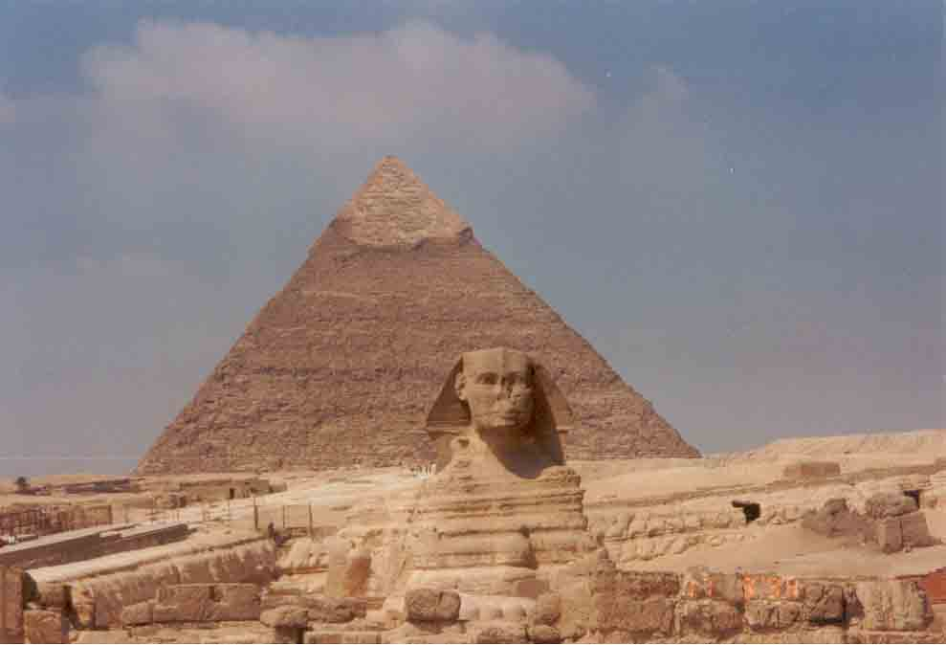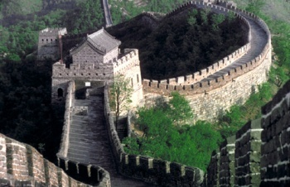  Egipto China India
Aplica tus saberes.
1 Mesopotamia. Zona del creciente fértil. Próximo a Oriente.
2 Mayor duración: China e India.
Menor duración: Chavín y Fenicia.

